DESKRIPSI PERANCANGAN PERANGKAT LUNAK

SIDISGAS
“Sistem Informasi Distribusi Gas”

untuk:
PT. Almas Gasindo Jaya Abadi
Agen ELPG3 kg PT. Pertamina
Semarang

Dipersiapkan oleh:

Evaria Ayu Nurjana 5112100060
Altea Sabila 5112100181
Rahma Fida Fadhilah 5112100190
Lubna Nur A’ini 5112100198
Pinasthika Cintya Apsari 5112100201

Jurusan Teknik Informatika - Institut Teknologi Sepuluh Nopember

Kampus ITS Keputih Sukolilo Surabaya

 | Jurusan  Teknik Informatika ITS | Nomor Dokumen |  | Halaman
 | Jurusan  Teknik Informatika ITS | DPPL-001 |  | 1 / 20 hlm
 | Jurusan  Teknik Informatika ITS | Revisi
DAFTAR PERUBAHAN
Revisi | Deskripsi
A
B
C
D
E
F
G

INDEX  TGL | - | A | B | C | D | E | F | G
Ditulis oleh
Diperiksa oleh
Disetujui oleh

Daftar Halaman Perubahan
Halaman | Revisi | Halaman | Revisi

Daftar Isi
Daftar Isi 4
1. Pendahuluan 5
1.1 Tujuan Penulisan Dokumen 5
1.2 Lingkup Masalah 5
1.3 Definisi dan Istilah 5
1.4 Aturan Penamaan dan Penomoran 5
1.5 Referensi 5
1.6 Ikhtisar Dokumen 6
2 Deskripsi Perancangan Global (Arsitektural) 7
2.1 Diagram Kasus Penggunaan (Use Case) 7
2.2 Rancangan Lingkungan Implementasi 7
2.3 Deskripsi Persistensi Objek (Basis Data) 8
2.3.1 Physical Data Model 8
2.4 Dekomposisi Sistem 8
2.4.1 Subsistem 1: Model 9
2.4.2 Subsistem 2: Kontroller Kelola 9
2.4.3 Subsistem 3: Kontroller Data 10
2.4.4 Subsistem 4: Kontroller Pendaftaran KP 10
2.4.5 Subsistem 5: Kontroller Penyelesaian KP 10
2.4.6 Subsistem 6: Kontroller Progress KP 11
2.4.7 Subsistem 7: View Kelola 11
2.4.8 Subsistem 8: View Data 11
2.4.9 Subsistem 9: View Penyelesaian KP 12
2.4.10 Subsistem 10: View Pendaftaran KP 12
2.4.11 Subsistem 11: View Progress KP 12
2.5 Arsitektur Sistem 13
2.5.1 Diagram Komponen 13
2.5.2 Diagram Deployment 14
3 Deskripsi Perancangan Rinci 14
3.1 Deskripsi Antarmuka/Layar 14
3.2 Deskripsi Rinci Kelas-kelas 15
3.2.1 Kelas Mengelola Nilai KP 15
3.2.2 Kelas Mengelola Dosen Pembimbing 15
3.2.3 Kelas Mengunggah Proposal KP 16
3.2.4 Kelas Mengisi Data Formulir KP 16
3.2.5 Kelas Mengunggah Laporan KP 16
3.2.6 Kelas Mengisi Laporan Progress KP 17
3.2.7 Kelas Mengevaluasi Laporan Progress KP 17
3.2.8 Kelas Menyetujui Data Formulir KP 18
3.2.9 Kelas Mengubah Status KP Mahasiswa 18
3.2.10 Kelas Mengunggah Scan Nilai KP 19
3.2.11 Kelas Memantau Laporan KP 19
3.2.12 Kelas Memvalidasi Nilai Akhir KP 19
3.2.13 Kelas Memverifikasi Pengumpulan Laporan KP 20
3.2.14 Kelas Mencari Data Dosen dan Mahasiswa KP 20
3.2.15 Kelas Mengelola Referensi Tempat KP 21
3.3 Dekomposisi Fisik Modul 21
3.4 Matriks Kerunutan 21

1. Pendahuluan

Tujuan Penulisan Dokumen
Tujuan dari pembuatan dokumen ini adalah memberi kemudahan dalam mengawasi dan membuat seluruh aspek yang berhubungan dengan Kerja Praktek di Teknik Informatika. Pengguna dari dokuen ini adalah developer perangkat lunak Sistem Informasi Kerja Praktek Teknik Informatika ITS. Dokumen ini berfungs sebagai bahan acuan dan bahan evaluasi dalam proses pengembangan dari awal sampai akhir.

Lingkup Masalah
Di Teknik Informatika ITS saat ini masih menggunakan cara manual dalam proses Kerja Praktek, sehingga banyak mahasiswa yang bingung bagaimana alur pengajuan KP tersebut, bagaimana proses pembuatan laporan dan lain-lain. Sistem ini dibuat untuk memperjelas alur KP dan mempermudah dosen pembimbing KP atau Koordinator KP mengontrol proses KP yang sedang dilakukan oleh mahasiswa. Sistem ini dapat melakukan beberapa hal berikut:
1. Dapat mengunggah proposal KP
2. Dapat mengisi data formulir KP
3. Dapat mengunggah laporan KP
4. Dapat mengunggah scan nilai KP
5. Dapat memverifikasi pengumpulan laporan KP
6. Dapat mencari data dosen dan mahasiswa KP
7. Dapat memvalidasi nilai akhir KP
8. Dapat mengelola dosen pembimbing
9. Dapat mengubah status KP mahasiswa
10. Dapat mengelola referensi tempat KP
11. Dapat memantau laporan KP
12. Dapat mengevaluasi laporan progress KP
13. Dapat mengelola nilai KP
14. Dapat menyetujui data formulir KP
15. Dapat mengisi laporan progress KP

Definisi dan Istilah

Aturan Penamaan dan Penomoran
Tabel 1 Aturan Penamaan dan Penomoran

Hal/Bagian | Aturan Penomoran/Penamaan

Referensi
Beberapa textbook, panduan, atau dokumentasi lain yang digunakan sebagai acuan dalampengembangan perangkat lunak ini adalah sebagai berikut :
1. Prosedur Kerja Praktek.docx

Ikhtisar Dokumen
Dokumen ini secara garis besar terdiri dari tiga bab dengan perincian sebagai berikut:
- Bab 1 Pendahuluan, merupakan pengantar dokumen DPPL ini yang berisi tujuan penulisan dokumen, lingkup masalah, juga memuat definisi dan istilah yang digunakan yang merupakan ikhtisar dokumen DPPL.
- Bab 2 Deskripsi Perancangan Global, mendefinisikan rancangan, dekomposisi serta arsitektur dari Sistem Informasi KP
- Bab 3 Deskripsi Peranangn Rinci, mendeskripsikan kebutuhan khusus bagi Sistem informasi KP, yang meliputi kebutuhan antarmuka, rincian kelas-kela yang dibutuhkan, dekomposisi fisik dan matriks kerunutan dari Sistem Informasi Kerja Praktek

Deskripsi Perancangan Global (Arsitektural)

Diagram Kasus Penggunaan (Use Case)
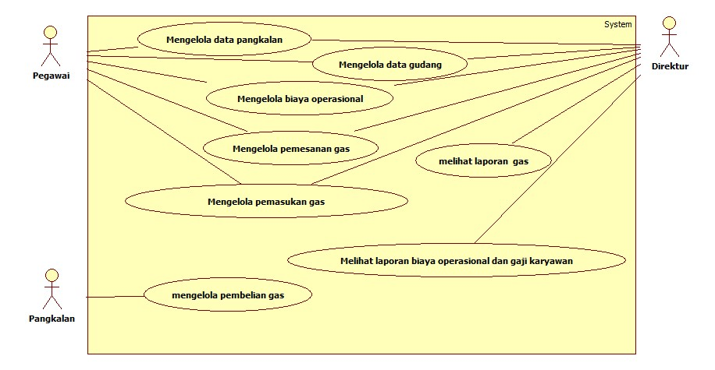
Gambar 1. Use Case Diagram SIDISGAS

Rancangan Lingkungan Implementasi

Operating System :
SI ini berbasis web dan dikembangkan di Windows, Linux dan Macintosh
DBMS :
S
Bahasa Pemrogaman :
Bahasa pemrogaman yang digunakan adalah PHP Code Igniter

Deskripsi Persistensi Objek (Basis Data)

Physical Data Model
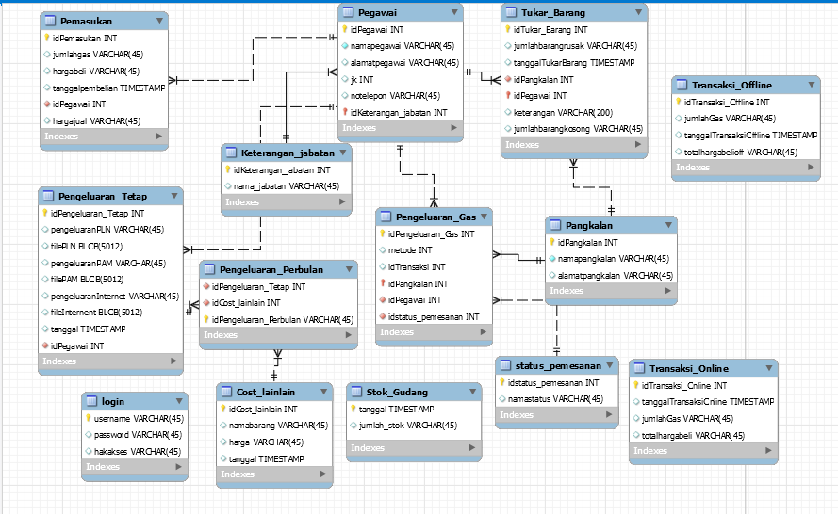
Gambar 2.Physical Data Model SIDISGAS

Dekomposisi Sistem

Gambar 3. Diagram Paket SI Kerja Praktik

Subsistem 1: Model
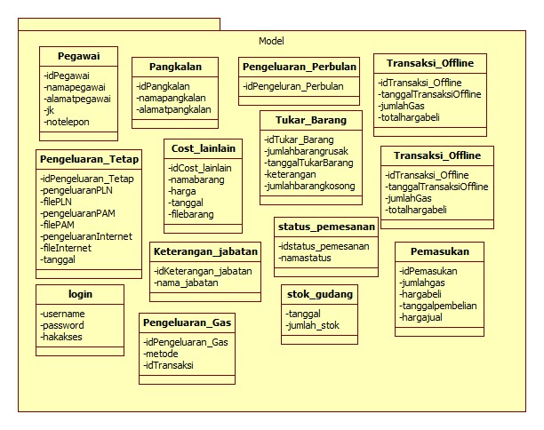
Gambar 4. Diagram Paket "Model"
Subsistem “Model” merupakan database dari SI Kerja Praktik

Subsistem 2: Kontroller Kelola
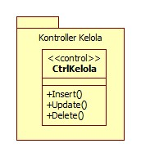
Gambar 5. Diagram Paket "Kontrol Kelola"
Subsistem “Kontroller Kelola” merupakan file controller dari data Kelola yang berisi source code kontroller data Kelola

Subsistem 3: Kontroller Data
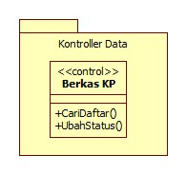
Gambar 6. Diagram Paket "Kontroller Data"
Subsistem “Kontroller Data” merupakan controller dari view Berkas KP

Subsistem 4: Kontroller Pendaftaran KP
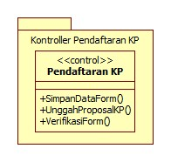
Gambar 7. Diagram Paket "Kontroller Pendaftaran KP"
Subsistem “Kontroller Pendaftaran KP” merupakan controller dari view Pendaftaran KP

Subsistem 5: Kontroller Penyelesaian KP
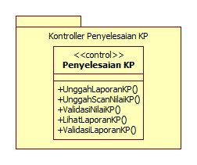
Gambar 8. Diagram Paket "Kontroller Penyelesaian KP”
Subsistem “Kontroller Penyelesaian KP” merupakan controller dari view Penyelesaian KP

Subsistem 6: Kontroller Progress KP
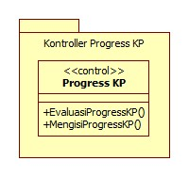
Gambar 9. Diagram Paket "Kontroller Progress KP"
Subsistem “Kontroller Progress KP” merupakan controller dari view Progress KP

Subsistem 7: View Kelola
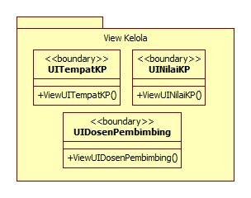
Gambar 10. Diagram Paket "View Kelola"
Subsistem “View Kelola” merupakan kumpulan file untuk UITempatKP, UINilai KP dan UIDosenPembimbing

Subsistem 8: View Data
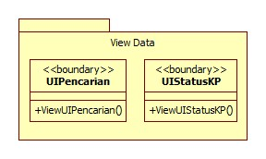
Gambar 11. Diagram Paket "View Data"
Subsistem “View Data” merupakan kumpulan file untuk UIPencarian dan UIStatusKP

Subsistem 9: View Penyelesaian KP
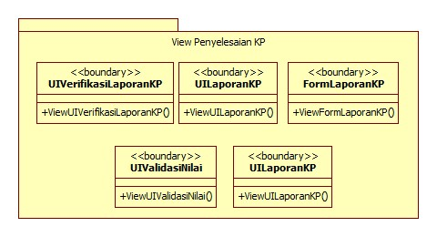
Gambar 12. Diagram Paket “View Penyelesaian KP”
Subsistem “View Penyelesaian KP” merupakan kumpulan file untuk UIVerifikasiLaporanKP, UILaporanKP, FormLaporanKP, UIValidasiNilai dan UILaporanKP

Subsistem 10: View Pendaftaran KP
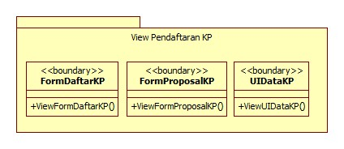
Gambar 13. Gambar Paket "View Pendaftaran KP"
Subsistem “View Pendaftaran KP” merupakan kumpulan file untuk FormDaftarKP, FormProposalKP dan UIDataKP

Subsistem 11: View Progress KP
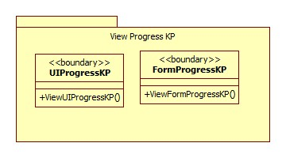
Gambar 14. Gambar Paket "View Progress KP"
Subsistem “View Progress KP” merupakan kumpulan file untuk UIProgressKP dan FormProgressKP

Arsitektur Sistem
Arstiektur perangkat lunak yang digunakan adalah MVC (Model-View-Controller).

MODEL

VIEW
CONTROLLER

USER

Diagram Komponen
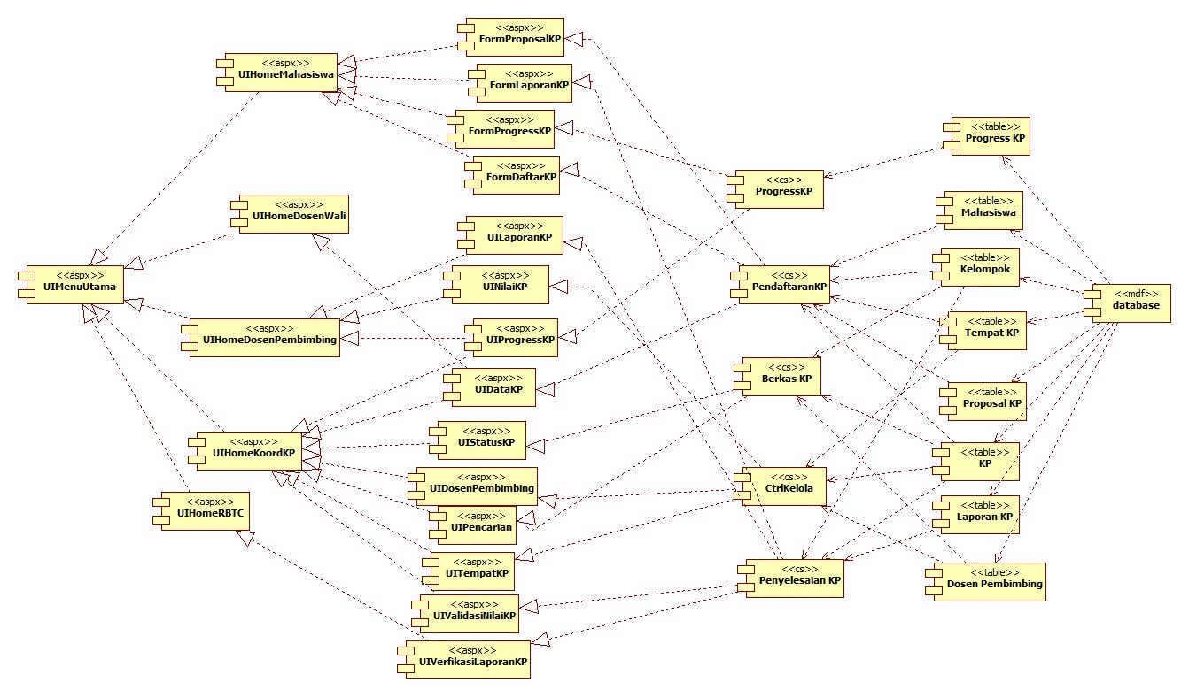

Diagram Deployment
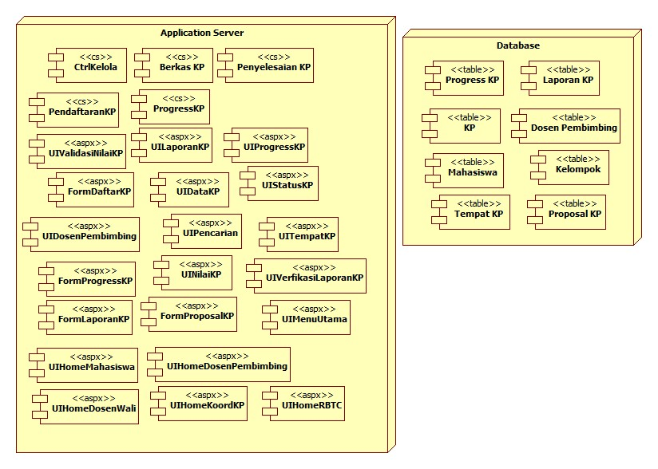

Deskripsi Perancangan Rinci

Deskripsi Antarmuka/Layar
(bagian ini tidak dikerjakan pada tugas ini)

Deskripsi Rinci Kelas-kelas

Kelas Mengelola Nilai KP
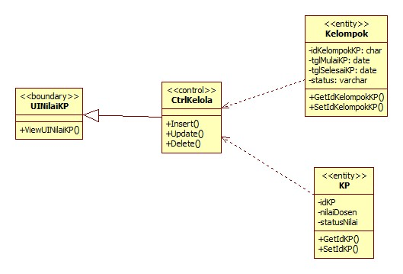

Kelas Mengelola Dosen Pembimbing
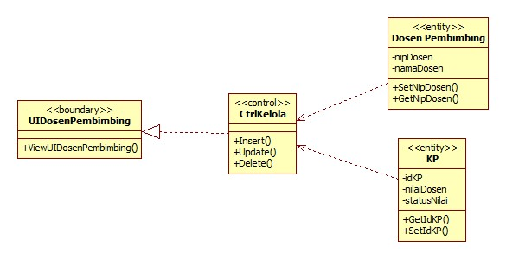

Kelas Mengunggah Proposal KP
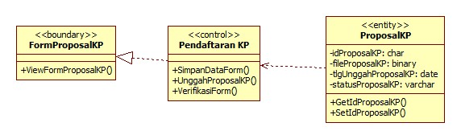

Kelas Mengisi Data Formulir KP
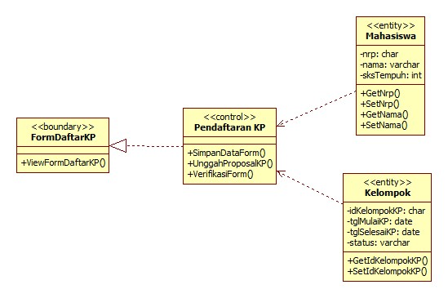

Kelas Mengunggah Laporan KP
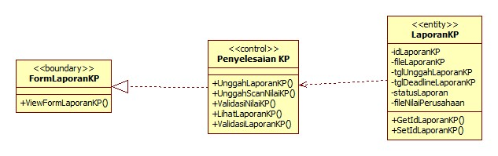

Kelas Mengisi Laporan Progress KP
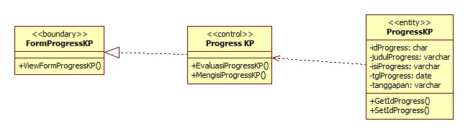

Kelas Mengevaluasi Laporan Progress KP
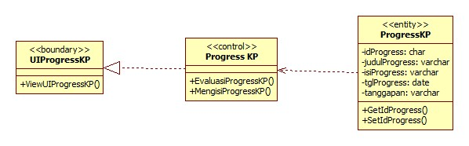

Kelas Menyetujui Data Formulir KP
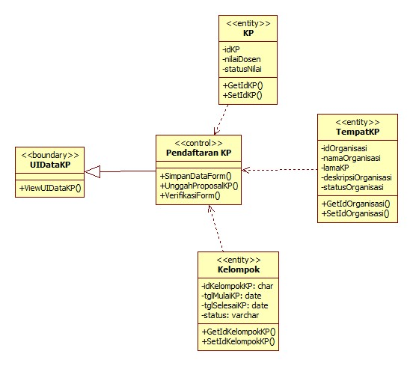

Kelas Mengubah Status KP Mahasiswa
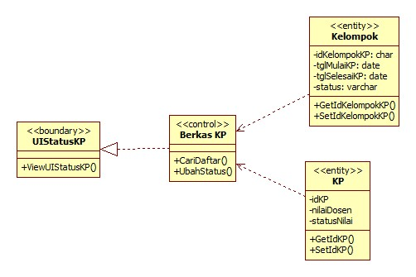

Kelas Mengunggah Scan Nilai KP
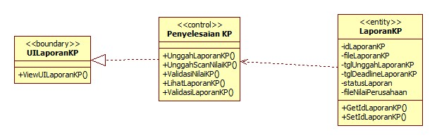

Kelas Memantau Laporan KP
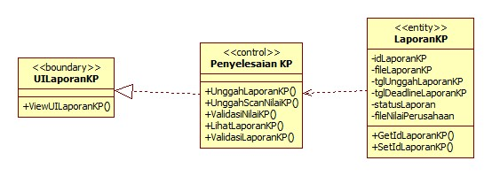

Kelas Memvalidasi Nilai Akhir KP
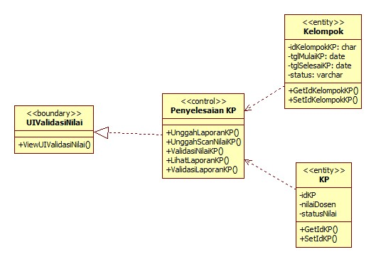

Kelas Memverifikasi Pengumpulan Laporan KP
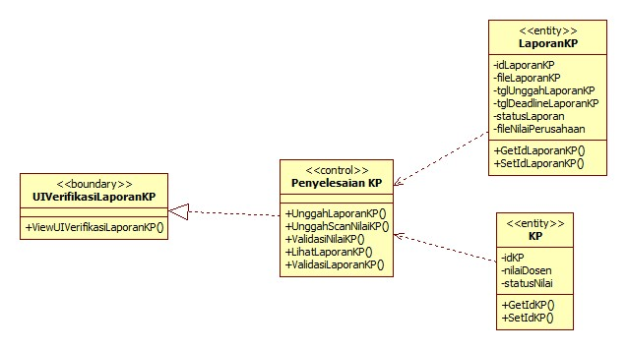

Kelas Mencari Data Dosen dan Mahasiswa KP
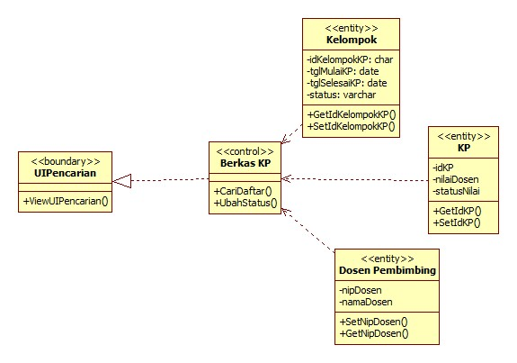

Kelas Mengelola Referensi Tempat KP
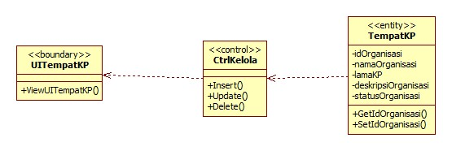

Dekomposisi Fisik Modul
(bagian ini tidak dikerjakan pada tugas ini)

Nama Direktori | Nama File (dan ekstensinya) | Keterangan

Matriks Kerunutan
(bagian ini tidak dikerjakan pada tugas ini)

